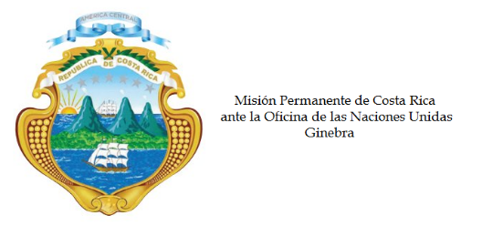
__________________________________________________________________________________________
Consejo de Derechos Humanos
30ª Sesión del Grupo de Trabajo sobre el Examen Periódico Universal

Intervención sobre
Burkina Faso

Ginebra, 7 de mayo de 2018
Declaración de Costa Rica
___________________________________________________________________________________

Gracias Señor Vicepresidente,

Costa Rica saluda a la distinguida delegación de Burkina Faso. Reconocemos, la aprobación de la ley por la que se prevee el establecimiento de un observatorio nacional para la prevención de la tortura. Nos complace también ver la aprobación de legislación destinada a eliminar la discriminación contra la mujer y promover la igualdad de género.

Mi Delegación expresa su preocupación por la persistencia de la pena de muerte en la legislación; y resalta las recomendaciones del Comité de Derechos Humanos de tomar medidas para garantizar el ejercicio del voto para todos sus ciudadanos, en procesos electorales competidos y plurales, así como las de garantizar la existencia de un poder judicial independiente.

Nuestra delegación quisiera hacer respetuosamente las siguientes recomendaciones:

- Ratificar el Segundo Protocolo Facultativo del Pacto Internacional de Derechos Civiles y Políticos, destinado a abolir la pena de muerte;
- Aplicar la ley de creación de la Comisión Nacional de Derechos Humanos y asignarle la debida dotación de recursos, según los Principios de París.
- Tomar medidas urgentes para poner fin a las prácticas tradicionales perjudiciales para las mujeres, como los matrimonios forzados.

Muchas gracias,

